Giải bài 8 trang 173 sgk Vật Lý lớp 10

Đề bài
Một nhiệt lượng kế bằng đồng thau khối lượng 128 g chứa 210 g nước ở nhiệt độ 8,4
. Người ta thả một miếng kim loại khối lượng 192 g đã nung nóng tới 100oC vào nhiệt lượng kế. Xác định nhiệt dung riêng của chất làm miếng kim loại biết rằng nhiệt độ khi bắt đầu có sự cân bằng nhiệt là 21,5.
Bỏ qua sự truyền nhiệt ra môi trường bên ngoài. Nhiệt dung riêng của đồng thau là 0,128.J(kg.K).
Đáp án
Ta có
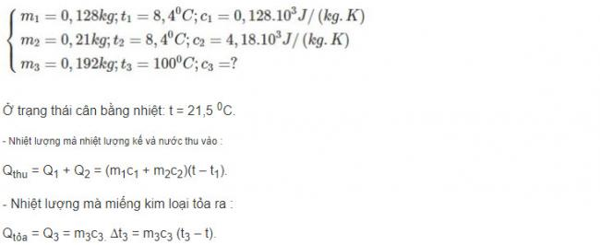
- Trạng thái cân bằng nhiệt
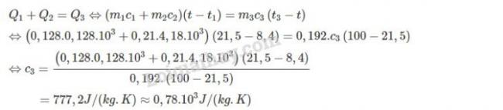
Vậy nhiệt dung riêng của chất làm miếng kim loại là 0,78. J/kg.K

